Лабораторна робота №4
Тема: Системний реєстр
Мета роботи: Вивчити призначення та методи роботи з системним реєстром Windows.
Завдання
1. Вивчити призначення та структуру системного реєстру.
2. Вивчити призначення та методи роботи з утилітою RegEdit.
3. Знайти відповідні розділи реєстру в яких є інформація про програми та служби які завантажуються автоматично.
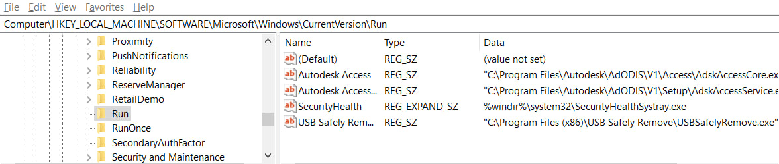
Рис. 1 Вміст поточного користувача
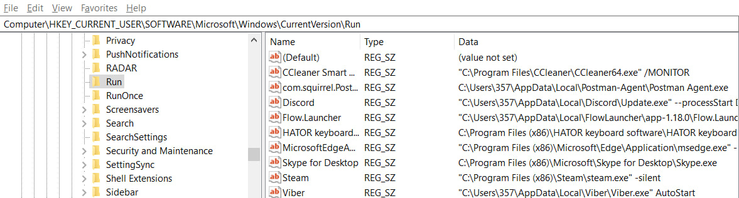
Рис. 2 Вміст всього комп’ютера
4. Програмно, вивести список усіх програм та служб які завантажуються автоматично для усіх користувачів та поточного користувача.
5. Додати програмно до автозавантаження програм для поточного користувача завантаження програми WinWord або іншої.
6. Вивести список повторно, та показали що зареєстрована програма є у списку.
7. Вивести список усіх завдань, які зареєстровані у планувальнику задач системи. Інформації отримати з відповідного розділу реєстру, як для усіх користувачів так і для поточного користувача.
8. Зробити програмно копію будь якого розділу реєстру у файл відповідного формату .reg
Лістинг програми:
#include <iostream>
#include <windows.h>
#include <winerror.h>
#include <vector>
#include <winnt.h>
#include <winreg.h>
#include <lmcons.h>

struct value_pair
{
std::string name;
std::string value;
};

std::vector<value_pair> read_key(HKEY key)
{
char name[150];
char value[150];

DWORD name_size;
DWORD value_size;

std::vector<value_pair> result = std::vector<value_pair>();

for (int i = 0; ; i++)
{
name_size = sizeof(name);
value_size = sizeof(value);

LONG error_code = RegEnumValueA(key, i, name, &name_size, 0, NULL, (LPBYTE)value, &value_size);

if (error_code != ERROR_SUCCESS) break;

result.push_back({name, value});
}

return result;
}

void output_key_values(HKEY key, std::string sign=" = ")
{
std::vector<value_pair> keys = read_key(key);

for (int i = 0; i < keys.size(); i++)
{
std::cout << keys[i].name << sign << keys[i].value << std::endl;
}
}

DWORD add_value(HKEY key, std::string name, std::string value)
{
DWORD value_size = value.size() + 1;

return RegSetValueExA(key, name.c_str(), 0, REG_SZ, (const BYTE*)value.c_str(), value_size);
}

std::vector<std::string> read_subkeys(HKEY key)
{
char name[150];

DWORD name_size;

std::vector<std::string> result = std::vector<std::string>();

for (int i = 0; ; i++)
{
name_size = sizeof(name);

LONG error_code = RegEnumKeyEx(key, i, name, &name_size, NULL, NULL, NULL, NULL);

if (error_code == ERROR_NO_MORE_ITEMS) break;

if (error_code != ERROR_SUCCESS)
{
std::cerr << "Error enumerating the subkeys. Error code: " << error_code << std::endl;
break;
}

result.push_back(name);
}

return result;
}

void output_subkeys(HKEY key)
{
std::vector<std::string> tasks = read_subkeys(key);

if (tasks.empty()) std::cout << "No subkeys." << std::endl;

for (int i = 0; i < tasks.size(); i++)
{
std::cout << tasks[i] << std::endl;
}
}

int main()
{
LONG error_code;

HKEY user_startup_key;

std::string startup_sub_key = "SOFTWARE\\Microsoft\\Windows\\CurrentVersion\\Run";
std::string tasks_sub_key = "SOFTWARE\\Microsoft\\Windows NT\\CurrentVersion\\Schedule\\TaskCache\\Tree";

error_code = RegCreateKeyA(HKEY_CURRENT_USER, startup_sub_key.c_str(), &user_startup_key);

if (error_code != ERROR_SUCCESS)
{
std::cerr << "Error creating a current user key. Error code: " << error_code << std::endl;
return 1;
}

HKEY computer_startup_key;

error_code = RegCreateKeyA(HKEY_LOCAL_MACHINE, startup_sub_key.c_str(), &computer_startup_key);

if (error_code != ERROR_SUCCESS)
{
std::cerr << "Error creating a local machine key. Error code: " << error_code << std::endl;
RegCloseKey(user_startup_key);
return 1;
}

char user_name[UNLEN + 1];
DWORD user_name_size = sizeof(user_name);

GetUserNameA(user_name, &user_name_size);

std::cout << "Startup applications for user " << user_name << ":" << std::endl;
output_key_values(user_startup_key);

char computer_name[MAX_COMPUTERNAME_LENGTH + 1];
DWORD computer_name_size = sizeof(computer_name);

GetComputerNameA(computer_name, &computer_name_size);

std::cout << std::endl << "Startup applications for computer " << computer_name << ":" << std::endl;
output_key_values(computer_startup_key);

std::string word_value = "C:\\Program Files (x86)\\Microsoft Office\\Office16\\winword.exe";
std::string word_name = "Microsoft Word";

error_code = add_value(user_startup_key, word_name, word_value);

if (error_code != ERROR_SUCCESS) std::cerr << "Error adding Microsoft Word to startup. Error code: " << error_code << std::endl;

std::cout << std::endl << "Startup applications for " << user_name << " after adding Microsoft Word to startup:" << std::endl;
output_key_values(user_startup_key);

HKEY user_tasks_key;
HKEY computer_tasks_key;

HKEY opened_user_tasks_key;
HKEY opened_computer_tasks_key;

error_code = RegCreateKeyA(HKEY_CURRENT_USER, tasks_sub_key.c_str(), &user_tasks_key);
if (error_code != ERROR_SUCCESS) std::cerr << "Error creating a tasks user key. Error code: " << error_code << std::endl;

error_code = RegOpenKeyExW(user_tasks_key, NULL, KEY_ENUMERATE_SUB_KEYS, KEY_READ, &opened_user_tasks_key);
if (error_code != ERROR_SUCCESS) std::cerr << "Error openining a tasks user key. Error code: " << error_code << std::endl;

error_code = RegCreateKeyA(HKEY_LOCAL_MACHINE, tasks_sub_key.c_str(), &computer_tasks_key);
if (error_code != ERROR_SUCCESS) std::cerr << "Error creating a tasks computer key. Error code: " << error_code << std::endl;

error_code = RegOpenKeyExW(computer_tasks_key, NULL, KEY_ENUMERATE_SUB_KEYS, KEY_READ, &opened_computer_tasks_key);
if (error_code != ERROR_SUCCESS) std::cerr << "Error openining a tasks computer key. Error code: " << error_code << std::endl;

std::cout << std::endl << "Registered tasks for user " << user_name << ":" << std::endl;
output_subkeys(opened_user_tasks_key);

std::cout << std::endl << "Registered tasks for computer " << computer_name << ":" << std::endl;
output_subkeys(opened_computer_tasks_key);

std::string backup_destination = "C:\\Users\\357\\Desktop\\backup.reg";
std::string backup_registry = "HKEY_CURRENT_USER\\SOFTWARE\\Microsoft\\Windows\\CurrentVersion\\Run";

std::string backup_command = "reg export " + backup_registry + " " + backup_destination;

system(backup_command.c_str());

RegCloseKey(user_startup_key);
RegCloseKey(computer_startup_key);
RegCloseKey(computer_startup_key);
RegCloseKey(user_tasks_key);
RegCloseKey(computer_tasks_key);
RegCloseKey(opened_user_tasks_key);
RegCloseKey(opened_computer_tasks_key);
return 0;
}
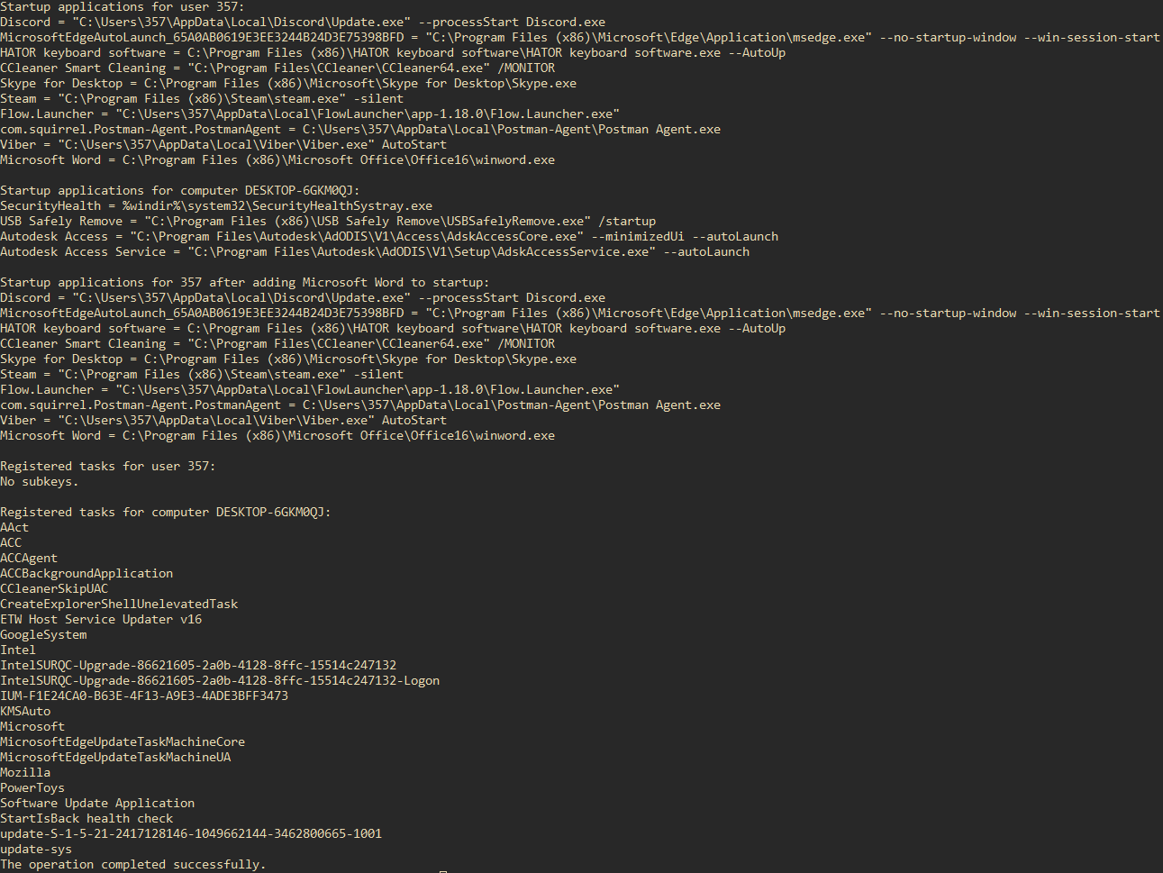
Рис. Результат програми

Рис. Створений .reg файл
9. За допомогою текстового редактора створити REG файл, за допомогою якого в реєстр у відповідний розділ буде внесено інформацію про асоціацію відкриття файлів .ttt програмою notepad.
Вміст файлу ttt_file.reg:
Windows Registry Editor Version 5.00

[HKEY_CLASSES_ROOT\.ttt]
@="tttfile"

[HKEY_CLASSES_ROOT\tttfile]
@="TTT File"

[HKEY_CLASSES_ROOT\tttfile\shell\open\command]
@="\"C:\\Windows\\system32\\notepad.exe\" \"%1\""
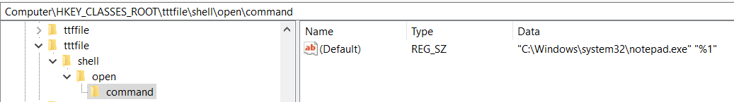
Рис. Вміст регістру після запуску
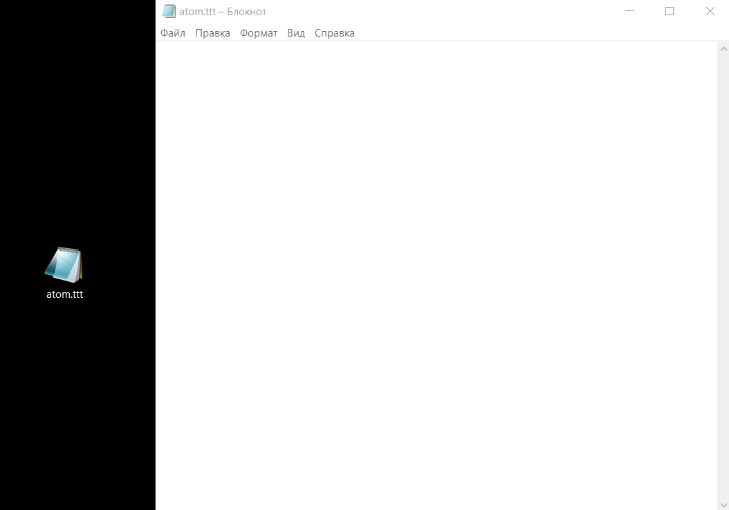
Рис. Результат
Висоновок: У ході виконання лабораторної роботи було розглянуто призначення системного реєстру Windows та основні методи взаємодії з ним. Отримані знання дозволяють впевнено працювати з реєстром для налаштування параметрів системи та програмного забезпечення.

